PRÁCTICA MME – UD03-03- Electricidade continua.
Nº DE GRUPO | FUNCIÓNS | Apelidos, Nome. Sinatura
 | Coordinador/a:
 | Limpeza:
 | Documentación:

RECORDATORIO
- Tes que cumprir as normas do taller e realizar as tarefas de maneira segura.
- Nas medicións co POLÍMETRO sempre empregamos a escala de maior valor e avanzamos para as escalas de menor valor
- Amplía coñecementos sobre as baterías do SAI nesta ligazón

PUNTO DE VERIFICACIÓN POLO DOCENTE
DATA |  | HORA:

A) OBTER OS PARÁMETROS DA PILA CR2032
Material: | Obxectivos:
- Pila CR2032  - Polímetro. | - Operar co polímetro en continua. | 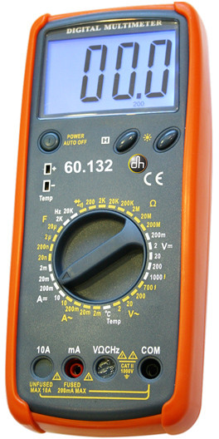  
Procedemento:
- Conectar a punta de proba negra (-) no terminal COM (común = ground = terra), sendo COM sempre a referencia de medida.
- Conectar a punta de proba vermella (+) no terminal VΩCHz para realizar a medición da voltaxe en alterna: V=
- Mover a roda para seleccionar a escala de medición de voltaxe en continua: V=
- Escolle a escala maior posible. Ollo!: Nas medicións sempre ir dende a escala de maior valor ás escalas de menor valor, xa que se comezamos pola escala de menor valor o polímetro podería quedar en estado defectuoso.
- Recorda en corrente continua existe polaridade e permutar as puntas de medida negra ou vermella na medición implicar mudar a polaridade, é dicir o signo.
- Pon a punta de proba negra no polo negativo e a vermella no polo positivo. Cal é o valor da voltaxe atopada?
- Pon a punta de proba negra no polo positivo e a vermella no polo negativo. Cal é o valor da voltaxe atopada?
- Cal é o valor da voltaxe que nos indica o fabricante?
- Cal é a diferencia de voltaxe?
- Podemos decir que a pila está descargada?
- Que procedemento debes seguir para medir a Intensidade en continua ?

PUNTO DE VERIFICACIÓN POLO DOCENTE
DATA |  | HORA: |  | TEMPO

B) OBTER OS PARÁMETROS DA BATERÍA DO SAI
Material: | Obxectivos:
- Batería SAI  - Polímetro. | - Operar co polímetro en continua | 
Procedemento:
- Conectar a punta de proba negra (-) no terminal COM (común = ground = terra), sendo COM sempre a referencia de medida.
- Conectar a punta de proba vermella (+) no terminal VΩCHz para realizar a medición da voltaxe en alterna: V=
- Mover a roda para seleccionar a escala de medición de voltaxe en continua: V=
- Escolle a escala maior posible. Ollo!: Nas medicións sempre ir dende a escala de maior valor ás escalas de menor valor, xa que se comezamos pola escala de menor valor o polímetro podería quedar en estado defectuoso.
- Recorda en corrente continua existe polaridade e permutar as puntas de medida negra ou vermella na medición implicar mudar a polaridade, é dicir o signo.
- Pon a punta de proba negra no polo negativo e a vermella no polo positivo. Cal é o valor da voltaxe atopada?
- Pon a punta de proba negra no polo positivo e a vermella no polo negativo. Cal é o valor da voltaxe atopada?
- Cal é o valor da voltaxe que nos indica o fabricante?
- Cal é a diferencia de voltaxe?
- Podemos decir que a pila está descargada?
- Ficha técnica da batería segundo os datos do fabricante:
- Voltaxe (V):
- Capacidade (A) :
- Tipo de batería: Litio (Li-ion) Plomo-Ácido Niquel-Cadmio (Ni-Cd)
 Niquel-hidruro metálico (Ni-MH)  Polímero de litio (Li-Po)

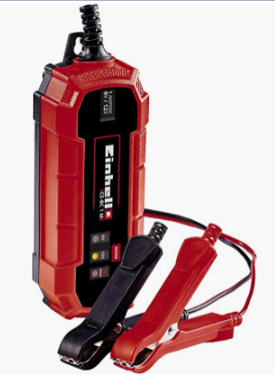
C) Medir a voltaxe de saída do cargador de baterías.
Material: | Obxectivos:
- Cargador de baterías.  - Polímetro.  - Manual do cargador | - Operar co polímetro en continua: intensidade e voltaxe.  - Coñecer o funcionamento do cargador de baterías
Procedemento:
- Enchufa o cargador de baterías a corrente eléctrica.
- Axusta o polímetro co procedemento indicado no primeiro apartado desta práctica.
- IMPORTANTE: MANTÉN SEMPRE CORRECTA A POLARIDADE ENTRE BORNES DA BATERÍA E O CARGADOR.

- Configura o cargador de baterías en 12V e logo verifica a voltaxe atopada co polímetro. Cal é o valor da voltaxe atopada?

- Se intercambias as pinzas que acontece?
- Configura o cargador de baterías en 6V e logo verifica a voltaxe atopada co polímetro. Cal é o valor da voltaxe atopada?

- Se intercambias as pinzas que acontece?
- Colle unha das baterías do SAI e verifica a voltaxe previa. Cal é o valor?
- Pon a batería a cargar co cargador e transcorrido un tempo verifica a tensión da batería. Cal é o valor?
- Consulta no manual. Que tipo de baterías permite cargar? (3)
- Consulta no manual.Como sabemos se unha batería está completamente cargada?
- Consulta no manual.Cal é a corrente de saída máxima do cargador?
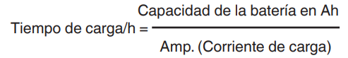
- No suposto dunha batería baleira o tempo de carga aproximado ata o 80% obtense da seguinte fórmula:
Cal é o tempo de carga desta batería?

D) Medir a voltaxe de saída do transformador do portatil.
Material: |  | Obxectivos:
- Fonte do portatil  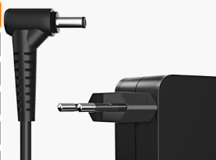  - Polímetro. |  | - Operar co polímetro en continua.  - Coñecer o funcionamento da fonte de alimentación dun portatil.
- Datos do cargador:
V. de entrada |  |  | V. de saída
A. Entrada: |  |  | A. de saída:
Frec. entrada |  |  | Modelo:
- Procedemento:
  - Enchufa a fonte de alimentación do portatil a corrente eléctrica.
  - Axusta o polímetro co procedemento indicado no primeiro apartado desta práctica.
  - Colle o conector de saída do transformador. No seu interior pon a punta vermella e no exterior a punta negra. Que voltaxe indica?
- Colle o conector de saída do transformador. No seu interior pon a punta negra e no exterior a punta vermella. Que voltaxe indica?

PUNTO DE VERIFICACIÓN POLO DOCENTE
DATA |  | HORA: |  | TEMPO

Que foi o que máis che gustou da práctica?

Cales foron as dificultades na realización da práctica?

Que mellorarías desta práctica?

Información sobre as baterías : https://www.laparaups.com/tipos-de-baterias/
Ligazón ao manual: https://assets.einhell.com/manuals-pdf/900_458436/ce-bc-1-m.pdf

